Travaux pratiques - Utilisation de Wireshark pour observer la connexion TCP sous linux

Correspond au sujet 9.2.1.6 du CCNA1

Récupérez les adresses d'interface de l'ordinateur

psimier@b113profs:~$ ip a

Lancer l'exécution d'un serveur en TCP port 4444
Pour lancer un serveur en écoute sur le port 4444 on utilisera la commande netcat (en abrégé nc)

psimier@b113profs:~$ nc -l -p 4444

pour en savoir plus sur netcat man est votre ami.

Connecter un client TCP au serveur

psimier@b113profs:~$ nc 127.0.0.1 4444
Envoyer un message au serveur
Coucou je suis le client
le message envoyé s'affiche dans la fenêtre du serveur.
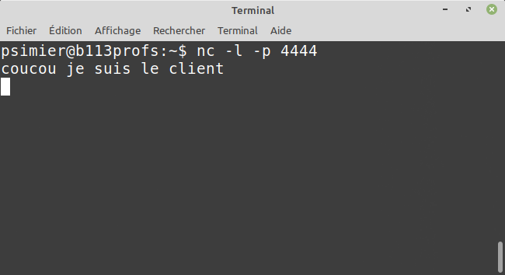

il est aussi possible d'envoyer un message du serveur au client.

Observer la communication avec wireshark

- a fermer le serveur et le client
- b Lancer Wireshark sélectionner l'interface loopback: lo
- c appliquer un filtre tcp
- c ouvrir le serveur
- d connecter un client (ne pas envoyer de message)
On obtient les trois étapes de la connexion TCP comme le montre la copie d'écran suivante.
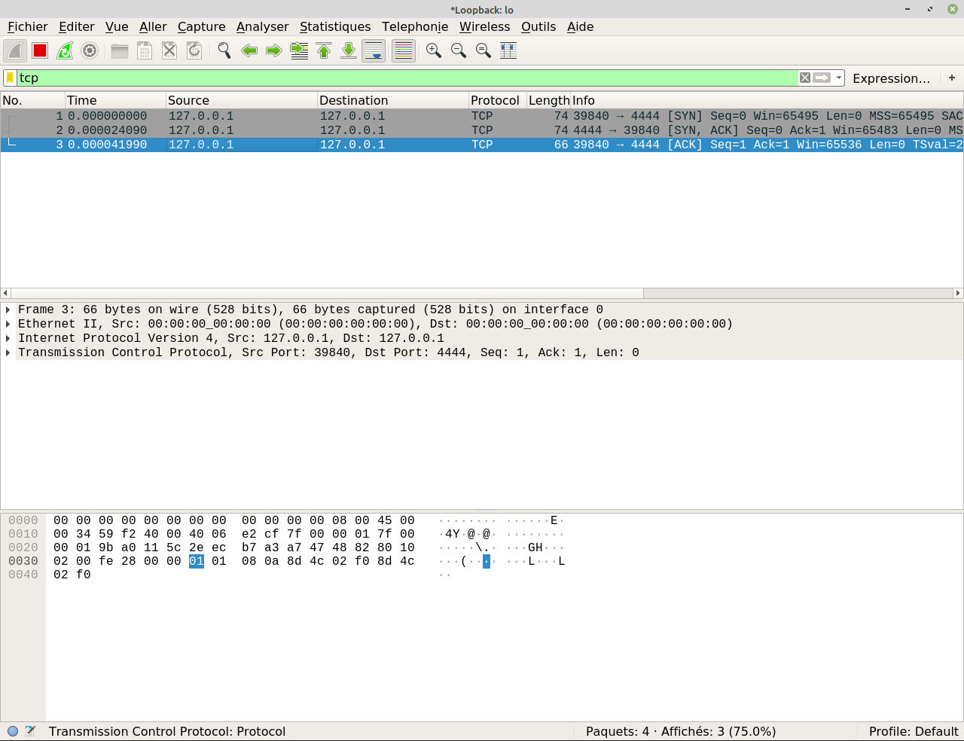
A partir du client envoyer un message au serveur
Coucou je suis un client
Observer la réception du message par le serveur ainsi que son acquitement. Ligne 5 et 6
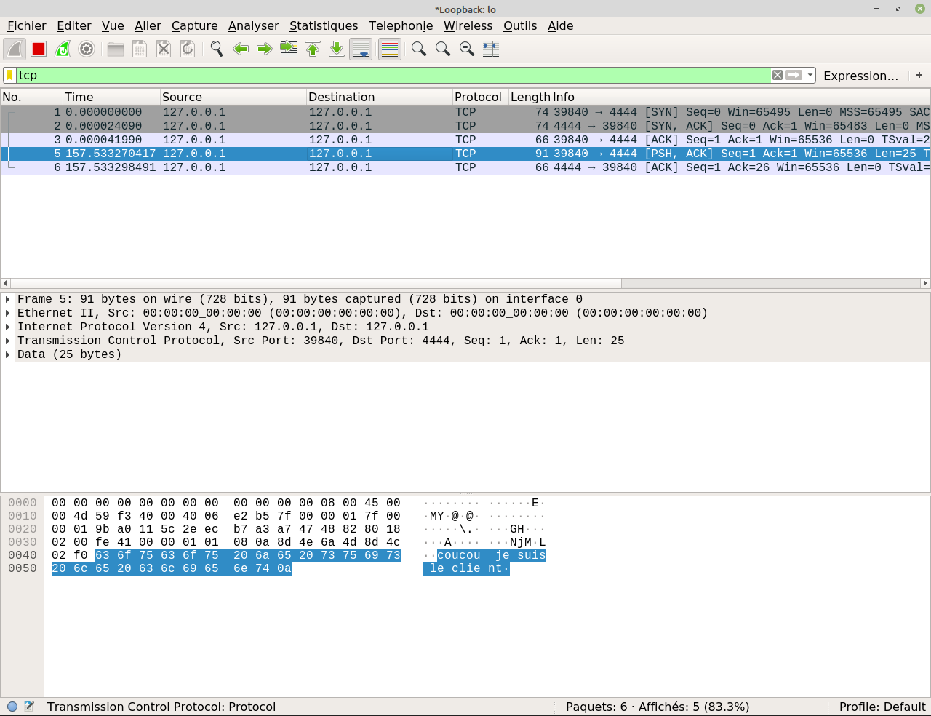
Fermer le client (contrôle C)
la fermeture du client provoque la fermeture de la connexion TCP
Observer la fermeture de la connexion TCP (Ligne 7 8 9 de la copie d'écran suivante.)
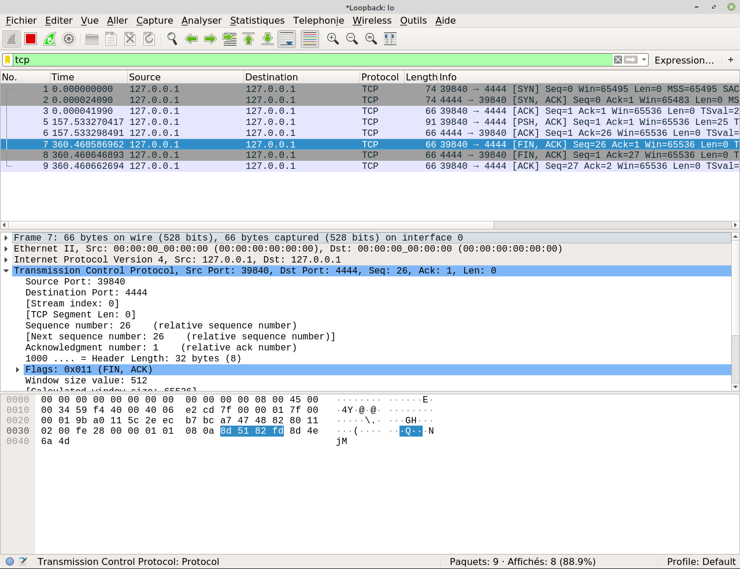

Transmission en UDP sur le port 2222

Pour communiquer en UDP il faut ajouter l'option -u
Lancement du serveur UDP
psimier@b113profs:~$ nc -l -u -p 2222
Exécution du client en UDP
psimier@b113profs:~$ nc -u 127.0.0.1 2222
message du client en UDP

